

**本 科 毕 业 论 文(设计)**

题 目 基于Vue的美食汇系统的设计与实现

姓 名 任光芹 学 号 1706090540016

院 (系) 数学与大数据学院

专 业 物联网工程 年 级 2017级

指导教师 崔忠伟 职 称 教授

二○二一 年三 月

贵州师范学院本科毕业论文(设计)诚信声明

本人郑重声明：所呈交的本科毕业论文(设计)，是本人在指导老师的指导下，独立进行研究工作所取得的成果，成果不存在知识产权争议，除文中已经注明引用的内容外，本论文不含任何其他个人或集体已经发表或撰写过的作品成果。对本文的研究做出重要贡献的个人和集体均已在文中以明确方式标明。本人完全意识到本声明的法律结果由本人承担。

论文(设计)作者(签名)：

年 月 日

摘 要

**摘要：**本文描述的基于Vue.js开发一个在线的美食网站。Vue.js性能强悍、文档清晰明了、简单易学且更契合国内开发者习惯,成为国内当前最受欢迎的前端框架。以功能强大、开发方便的Vue.js作为美食汇系统开发,通过其模块化设计模式,可以构建出更高效、更快捷、可维护性强、更符合用户体验的用户界面。Vue作为当前国内受欢迎的前端框架，它性能强悍、简单易学，对于前端初学者来说学习起来快捷。将它作为美食汇系统前端框架的开发，能够搭建出一个符合用户使用的平台。使用前后端分离的思想，前端使用Vue.js来实现，后端通过Node.js来实现，通过Node.js连接前端和数据库MySQL。该网站主要分为首页、个人中心、发表中心和登录注册四个模块，通过本网站，用户没有网站账号的可以提供注册的功能，有账号的用户可以直接登陆进入网站，同样可以浏览首页里面相关的菜品，也可以采取直接搜索自己想要的菜品。同时在自己的个人中心可以查看自己发布的菜品和别人对自己菜品的评论、喜欢和收藏。在发表中心可以将自己做菜的步骤上传到网页上去，让更多的人可以看到自己做菜的一个步骤，以达到与他人分享的一个目的。

**关键词：Vue.js；Node.js；MySQL；前后端分离**

目录

摘 要 iii

1 引言 2

2 系统开发技术相关介绍 4

2.1.1 HTML5 4

2.1.2 CSS3 5

2.1.3 JavaScript 5

2.2 框架 6

2.2.1 组件化 6

2.2.2 响应式数据双向绑定 7

2.2.3 路由功能 8

2.2.4 指令 8

2.3 MVVM开发模式 9

3 系统总体设计 11

3.1 需求分析 11

3.2 功能模块设计 12

3.2.1 登录、注册模块 12

3.2.2 首页模块 13

3.2.3 搜索模块 13

3.2.4 个人中心模块 14

3.3 数据模型设计 15

3.3.1 用户信息表 15

3.3.2 菜谱信息表 15

3.3.3 食材信息表 16

4 系统的具体实现 18

4.1 系统开发环境 18

4.1.1 项目框架搭建 18

4.2 系统功能模块实现 20

4.2.1 登录、注册模块的实现 20

4.2.2 首页模块的实现 21

4.2.3 搜索的实现 24

4.2.4 个人资料修改的实现 24

4.2.5 发表菜谱的实现 25

4.2.6 收藏菜谱的实现 26

5 测试 28

5.1 登录注册模块测试 28

5.2 首页测试模块 29

5.3 搜索测试模块 29

5.4 个人中心模块测试 31

5.5 菜谱详情模块测试 32

6 总结与展望 33

6.1 总结 33

6.2 展望 33

参考文献 34

致 谢 35

1. 引言

吃对于每个人来说都是很重要的事情，不论是谁，吃饭是必须要做的一件事情。随着互联网在我们生活中的快速普及，信息化技术已经渗透到我们生活的各个方面，人们在网络上进行购物、观看娱乐新闻等等。同时也有很多的人开始在网络上关注美食和饮食健康，这样让一些想足不出户的人们又想要方便、健康提供了很大的便利，结合我们的互联网现在紧密的联系着我们的生活，此时一个美食网站存在的价值就体现出来了。

1. 系统开发技术相关介绍

此系统前端的构建将使用Vue.js来实现，前端里面使用了HTML、CSS和JavaScript三种技术。存放数据使用MySQl，后端服务器采用Node.js里面的egg来实现。下面将详细的介绍使用的想换技术。

**开发语言**

* + 1. HTML5

HTML是超文本标记语言。它通过HTML里面的系列标签将网络的文档格式进行了统一。一个完整的逻辑是由分散的网络资源构建成的。而且HTML不是一种编程语言，而是一种标记语言。

HTML在网页里面相当于人的骨架，是支撑网页的骨架，是页面的一个结构。

HTML4.01经过改进得到了HTML5。在原来的基础上增加了智能表单、绘图画布、多媒体、地理定位、数据存储和多线程这些新特性，使得处理多媒体和图片时更加的容易。也添加了语义话标签，让开发者在布局上更加轻松。在改进的基础上，同时也去掉了一些不合适的属性。

下面是HTML里面常用的一些标签：

div，它是一个块级标签，可以给此标签设置它的宽高，同时它是独自占一行的标签。可以把一个小的模块嵌套在div里面。

img，它是一个图片标签，将图片的地址放在标签里面的src里面就可以将图片展示出来。

a，它是一个链接标签，在标签的href属性里面添加你要添砖的地址，就可以跳转到你所链接的地址。

* + 1. CSS3

随着网页开发的发展，人们不仅仅只是追随功能的实现，同时也需要一些显示的功能，为了满足这个需求，HTML也添加了显示的功能，添加的功能越多就导致了HTML变得越来越乱，导致页面也变得臃肿，此时CSS便出现解决了这个问题。这样能够让HTML专注做结构，样式使用CSS来实现。

CSS用于控制网页的样式和布局, 修饰页面效果，可以配合脚本语言动态的对网页各元素进行格式化，在提升用户体验方面功不可没。

CSS3在原来的基础上将CSS划分为多个小模块：盒子模型、列表模块、超链接方式 、语言模块 、背景和边框 、文字特效 、多栏布局等。

* + 1. JavaScript

JavaScript是一种脚本语言，广泛的使用在Web的应用开发里面，网页的各种各样的动态功能就是JavaScript实现的，提升用户的使用体验。

如下图2-1所示，JavaScript是由ECMAScript、BOM（浏览器对象模型）和DOM（文档对象模型）三个不同的部分组成。

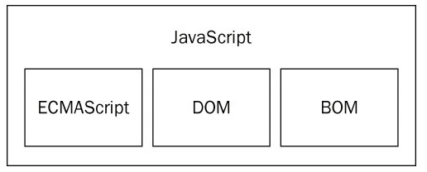

图 2-1 JavaScript组成

* 1. **框架**

Vue.js是一种构建用户洁面的渐进式框架，是一个基于MVVM模式的JavaScript库，Vue.js相对于其他的MVVM模式的前端框架比较轻量，采用的是自底而上的增量式开发的设计，更专注于View，对开发者来说学习曲线比较平缓易于上手，开发的效率高。同时与其他的项目、库整合起来页很容易。Vue.js的显著特征有：轻量级的框架、双向数据绑定、指令和插件化。能够让开发者在开发的过程中能够快速的上手，减少学习时间的成本。

* + 1. 组件化

在一个系统里面，页面上的有些功能或者模块是一样的，此时在项目代码里面，有重复的代码，在我们后期的维护和功能的迭代不方便，所以Vue里面组件化的开发很好的解决了这个问题，把需要复用的代码写在一个文件里面，按照需要使用去引入相应的文件。组件的结合就构造出了一个完整的页面。

同时组件也分为全局组件和局部的组件，全局组件在项目的每一个实例中都可以使用，而局部注册的组件，就只能在某一个实列当中去使用。

* + 1. 响应式数据双向绑定

双向数据绑定和实现数据模型和视图显示数据的一个同步，当我们改变数据的时候，页面也会随着数据的修改而发生变化，同时，当页面的操作导致页面发生变化，数据也会随着页面的变化而变化。

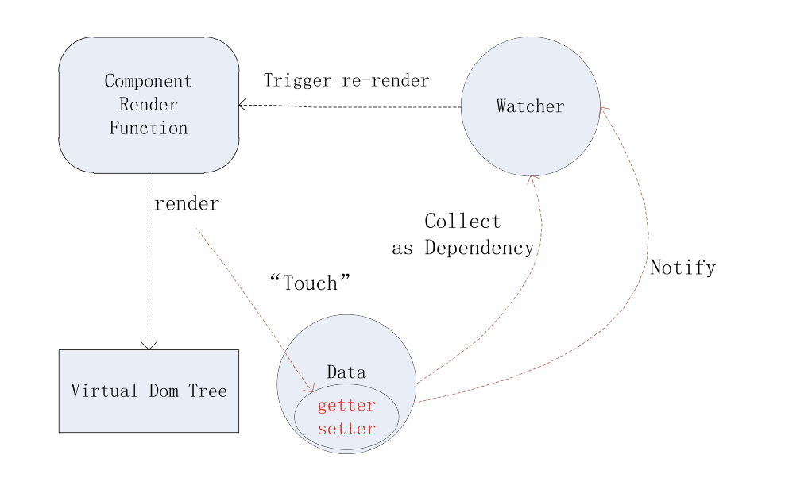

图 2-2 双向绑定原理

在Vue里面则是采用数据劫持结合发布者-订阅者模式的方式，通过Object.DefineProperty()来劫持各个属性的setter和getter，在数据变动的时候发布消息给订阅者，出发相应的监听回调。

* + 1. 路由功能

在Vue里面，它拥有自己的路由功能，当开发者需要加入一个业务模块的时候，就去路由中配置相应的业务模，从而实现页面的跳转和展示，主要只用的是router-link和router-view，router-link标签点击将会跳转到to属性要求的目的地。渲染出来的是一个a标签，router-view的作用是渲染路径匹配到的组件视图。同时它还可以内嵌，根据嵌套的路径来渲染嵌套组件。

* + 1. 指令

手动操作DOM的思维在Vue里面需要抛弃，Vue.js是数据驱动的，我们不需要手动的去操作DOM，通过一些特殊的语法，将BOM和数据绑定在一起，绑定一旦创建，DOM的更新会当数据跟着更新，数据的更新也会让DOM随着发生改变。以下是Vue常用的一些指令。

v-html:等同于JavaScript的innerHtml属性。

v-text:主要的作用是来更新textContent。

v-model:实现数据的双向绑定。

v-for:用于多次渲染元素或者模板快。

v-show:实现元素的隐藏和显示，实际上就是display设置为none值，不会删除DOM节点。v-if和v-show的区别在于v-if会删除页面的DOM节点，而v-show只是隐藏节点。

v-if:实现元素的隐藏和显示，会删除DOM节点。v-if和v-for存在优先级，且v-for的优先级大于v-if的优先级。

v-else-if:和v-if连在一起使用。

v-else:和v-if连用，不能单独使用。

* 1. **MVVM开发模式**

MVVM是一种基于前端开发的架构模式，其核心是提供View和ViewModel的双向数据绑定，使得ViewModel的状态改变可以自动传递给View，就是数据的双向绑定。

以下图2-5是MVVM的原理图。

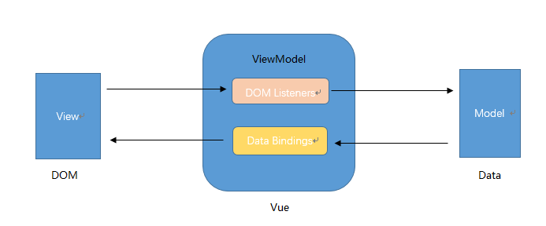图 2-5 MVVM原理图

Model、View和ViewModel构成的MVVM，其中Model表示的是数据模型，可以在里面定义数据和业务操作的逻辑，View表示的是UI组件，作用是将数据模型里面的数据转为UI展现在页面之上，最后的ViewModel只是将Model和View同步起来的一个对象。

ViweModel将View和Model连接在一起，使得View和Model之间的工作是同步的，不需要认为的去操作，所以开发者只要注重业务的逻辑，不用开发者手动的去操作DOM，更不需要去实现数据状态的同步问题。

1. 系统总体设计
   1. **需求分析**

通过前期的准备，制定的系统功能有如下几个模块：

1. 登陆、注册模块，新用户可以选择注册账户，有账号的直接进行登录。
2. 首页模块，主要的功能是提供用户浏览菜谱和相应的食材信息。
3. 搜索模块，此模块的主要作用是方便用户查询自己想要了解的菜谱和食材。
4. 个人中心模块，此模块分为三个小模块。一是修改个人的信息；二是查看自己收藏的菜谱以及菜谱的收藏和点赞的数量；三是查看自己发布的菜谱以及发布新的菜谱。

系统的模块设计如下图3-1所示

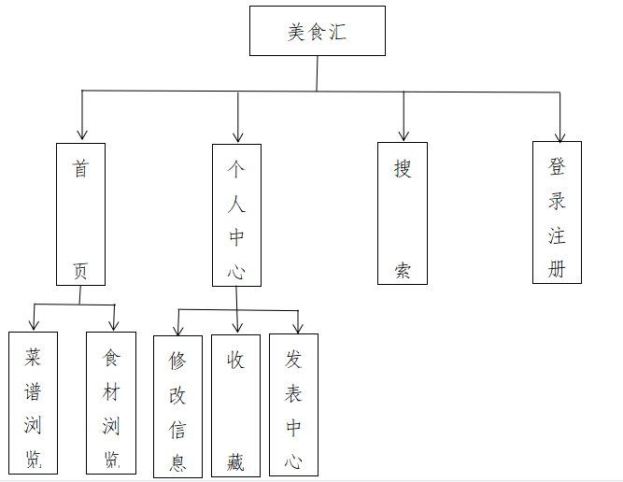

图 3-1系统模块设计框图

* 1. **功能模块设计**
     1. 登录、注册模块

在此系统中，游客可以对系统里面的首页进行访问，若想要去发表菜谱和查看自己的个人中心，页面会跳转到登录的页面，用户输入相关信息之后，点击登录，首先前端会对输入的信息使用正则表达式进行简单的校验，看输入的信息是否满足格式，若是前端校验成功，此时会向后端发送请求，查询是否包含此用户，若是没有那么提醒用户去注册一个账号，注册账号时，提交信息过后，依然前端会先进行校验，后端查询数据库中是否存在此账号，若是存在，给用户提示，此账号已经注册，请换个账号进行注册。注册成功过后，用户就可以登录了。若是密码或者账号错误，那么叶脉你提示账号或者密码错误，若是信息填写正确那么将用户的信息写入本地的存储，页面跳转到首页。

* + 1. 首页模块

此模块主要的作用就是浏览菜谱和食材，用户可以点击感兴趣的菜谱进入到菜谱详情页面，详情页介绍了菜谱的食材有哪些，步骤所对应图片和文字，还有菜谱的一个简单介绍，最后就是发布菜谱的人对这道菜的一些注意事项。通过这些描述将菜谱的详细过程展现在用户的面嵌。同时你喜欢它的话可以对菜谱进行点赞，也可以进行收藏，防止想要查看的时候找不到，也可以对自己收藏和点赞和取消，防止在误操作的情况下挽回。

同时点击相对应的食材可以到食材的页面，里面由食材的简单介绍和此食材所相关联的一些菜谱，方便用户的查看。

* + 1. 搜索模块

首页的浏览不一定让用户能够找到想要的食材和菜谱，提供一个搜索的功能就是希望用户更加快捷的查找到相应的菜谱和食材，大大的减少去首页浏览查找所花费的时间，提升用户的体验感。同时搜索到的菜谱可以点击到详情页面查看详细的信息。

* + 1. 个人中心模块

在个人中心里面，主要分为修改账号信息、发表菜谱和收藏三个模块，下面将对每个模块详细的介绍。

1. 查看及修改账号信息

系统在注册用户的时候，没有让用户去选择自己的头像、用户名和性别。其中头像是系统自定义的，性别为选择，用户名是电话号码的后面思维数字。这些自定义的信息满足不了用户个性化的需求。页面上的头像点击可以换成自己想要的图片，其他的信息在相应的输入框里面可以进行查看和进行修改。点击确定修改就可以实现信息的修改了。

1. 发表菜谱

此模块可以查看用户发表的每一个菜谱，菜谱下面可以查看菜谱的点赞数量和收藏的数量，可以侧面的观察出用户发表菜谱所喜爱的程度。如果用户一个菜谱都没有发表，会在页面提示‘你还没有发表过菜谱，请点击发表菜谱’，点击发表菜谱就可以去发布菜谱的页面填写菜谱的相应的信息，需要填写的信息有菜普名称、成果图、食材、步骤图片和文字、最后就是注意事项，如果信息没有填写完整，那么会提示将信息补充完整，若是信息填写完整，点击发表，发表成功，系统会提示发表成功并且跳转到上一个页面。

1. 收藏

此模块主要展示的是在菜谱详情页用户收藏的菜谱，里面包含了菜谱的点赞数量和收藏数量。

* 1. **数据模型设计**

本系统的数据库采用的是MySQL。

* + 1. 用户信息表

用户表信息表如下表3-1所示，用户信息表中包含了用户Id、昵称、密码、头像、性别和个性签名。主要用户描述用户这个实体，用户名和密码是为了验证登录，头像、用户名和个性签名的主要是用于社交，手机号是处于账户的安全考虑，方便找回密码。

表 3-1用户数据库设计

|  |  |  |  |
| --- | --- | --- | --- |
| 字段名 | 字段类型 | 描述 | 允许为空 |
| userId | int | 用户id | 否 |
| userName | char | 用户昵称 | 是 |
| userPwd | char | 用户密码 | 是 |
| userPic | char | 用户头像 | 是 |
| userSex | char | 用户性别 | 是 |
| phone | char | 电话号码 | 是 |
| says | char | 个性签名 | 是 |

* + 1. 菜谱信息表

菜谱的设计用了两张表，如下表3-2所示，此表的作用主要是简单的关联了菜名和用户名。其中包含了菜谱ID、标题、用户ID和图片地址。

表 3-2菜谱简单数据库设计

|  |  |  |  |
| --- | --- | --- | --- |
| 字段名 | 字段类型 | 描述 | 允许为空 |
| id | int | 菜谱ID | 否 |
| title | char | 菜谱标题 | 是 |
| userId | int | 用户ID | 否 |
| image | char | 图片地址 | 是 |

菜谱的详情设计如下如表3-3所示，信息表里面包含了菜谱Id，描述、步骤、食材、注意事项、点赞数量和收藏数量。

表 3-3菜谱的详情数据库设计

|  |  |  |  |
| --- | --- | --- | --- |
| 字段名 | 字段类型 | 描述 | 允许为空 |
| foodId | int | 菜谱Id | 是 |
| description | char | 菜谱的描述 | 否 |
| step | char | 菜谱步骤 | 否 |
| Ingredient | char | 菜谱食材 | 否 |
| careful | char | 注意事项 | 否 |
| thumb | int | 点赞数量 | 否 |
| favorite | int | 收藏数量 | 是 |

* + 1. 食材信息表

食材模块如下表3-4所示主要用于用户在浏览食材，该信息表包含了食材的ID、名称、描述、地址。此食材能够做出那些美味佳肴的菜品，方便用户查看自己所喜爱的食材。

表 3-4食材数据库设计

|  |  |  |  |
| --- | --- | --- | --- |
| 字段名 | 字段类型 | 描述 | 允许为空 |
| Id | int | 食材ID | 否 |
| name | char | 食材名称 | 是 |
| content | char | 食材描述 | 是 |
| image | char | 图片地址 | 是 |

1. 系统的具体实现
   1. **系统开发环境**

系统的开发环境包括CPU、操作系统、数据库和服务器。系统的开发环境如下表4-1所示：

表4-1登录注册模块的测试结果

|  |  |
| --- | --- |
| CPU | Intel(R) Core(TM) i5-7200U CPU @ 2.50GHz 2.71GH |
| 操作系统 | Window 10 |
| 数据库 | MySQL |
| 服务器 | egg |

* + 1. 项目框架搭建

要使用Vue.js作为前端，那么要先安装脚手架vue-cli，它可以自动生成Vue.js_WebPack的项目模板，下面是安装脚手架vue-cli的执行命令：

npm install -g vue-cli

安装完脚手后，打开cmd切换到你要创建项目的文件夹下面，然后输入下面的命令：

vue create client

进入项目文件夹

cd client

进行项目依赖安装，使用下面的命令

npm install

也可以使用cnpm install，前提是你的环境里面已经安装了cnpm,因为npm包都在国外，安装的速度比较慢，可以使用淘宝镜像服务器，来安装项目需要的mudule依赖。文件的目录如下图4-1所示。

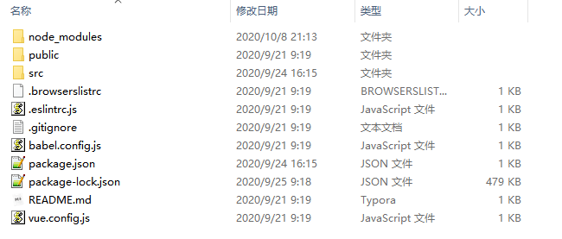

图 4-1前端目录结构

最后输入命令 npm run dev 就可以运行项目了。

前端的项目搭建好了，那还有后端的项目也要搭建，同样的我们也使用脚手架快速的创建项目,输入下面的命令代表创建文件夹serve并切换到serve下面，

mkdir serve && cd serve

输入 npm init egg --type=simple

输入 npm init 安装项目依赖

1. 就可以看到后端的目录结构了，如下图4-2所示，

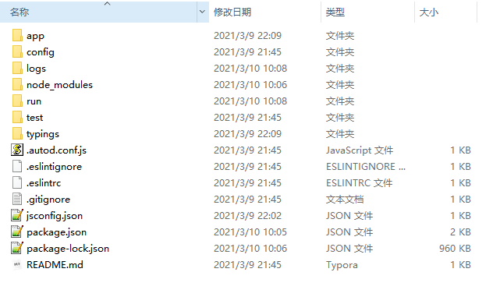图 4-2后端目录结构

启动项目 npm run dev

* 1. **系统功能模块实现**
     1. 登录、注册模块的实现

登录界面如图4-3所示，正确的输入相关的登录信息之后，就可以成功的登录到系统里面。跳转到首页。

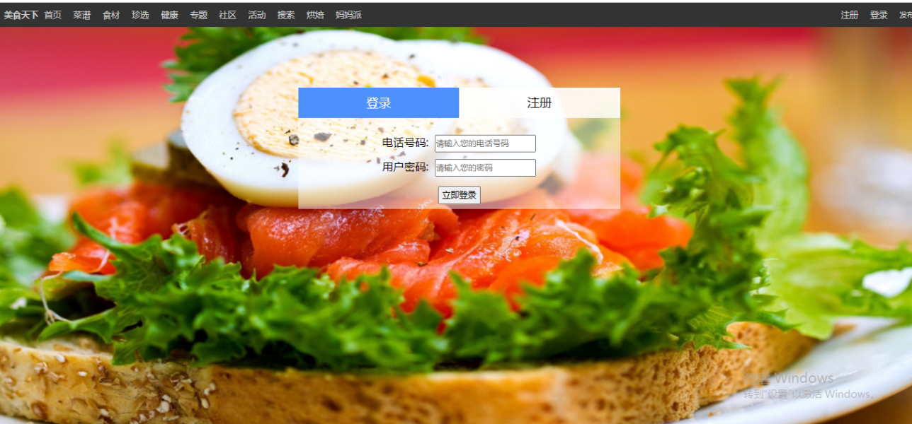

图 4-3系统登录界面

注册的界面如图4-4所示，只要输入相关的注册信息，就可以跳转到登录页面，进行账号的登录。

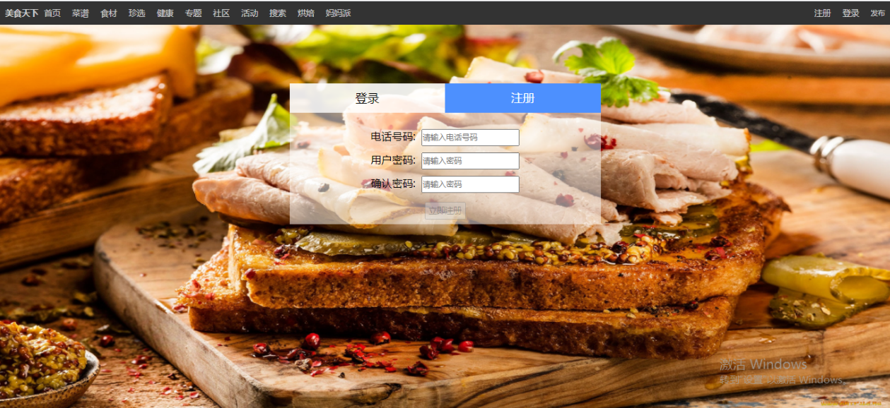

图 4-4系统注册界面

* + 1. 首页模块的实现

首页的页面是由导航栏、搜索栏、菜谱浏览和食材浏览构成。其中导航栏的部分如下图4-1所示，主要是方便用户去相应的页面。

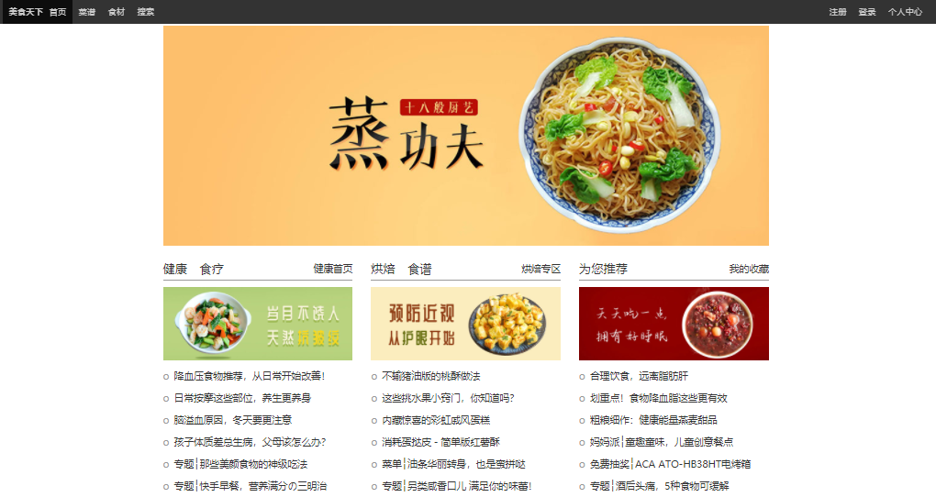

图 4-5系统首页导航栏界面

下图4-6是首页的菜谱部分，这个部分用于用户的浏览，查看里面有哪些菜谱。

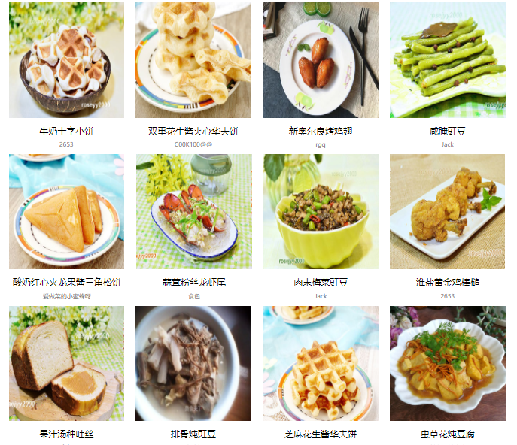

图 4-6系统首页导航栏界面

下图4-7是首页的食材部分，这个部分用于用户的浏览，查看里面有哪些食材的做法。

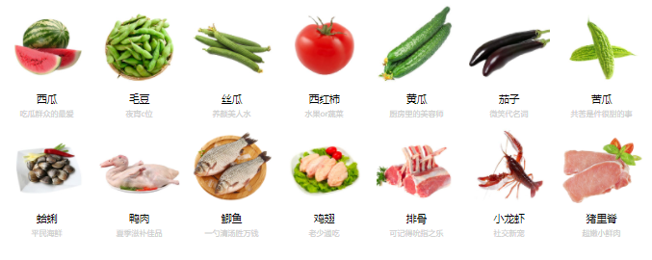图 4-6系统首页导航栏界面

* + 1. 搜索的实现

在首页的搜索栏搜索你想要的菜谱或者是食材，将会跳转到搜索的页面，如下图4-8所示，同时可以精准的搜索，点击菜谱和食材相应的导航，则可以搜索你想要的种类。

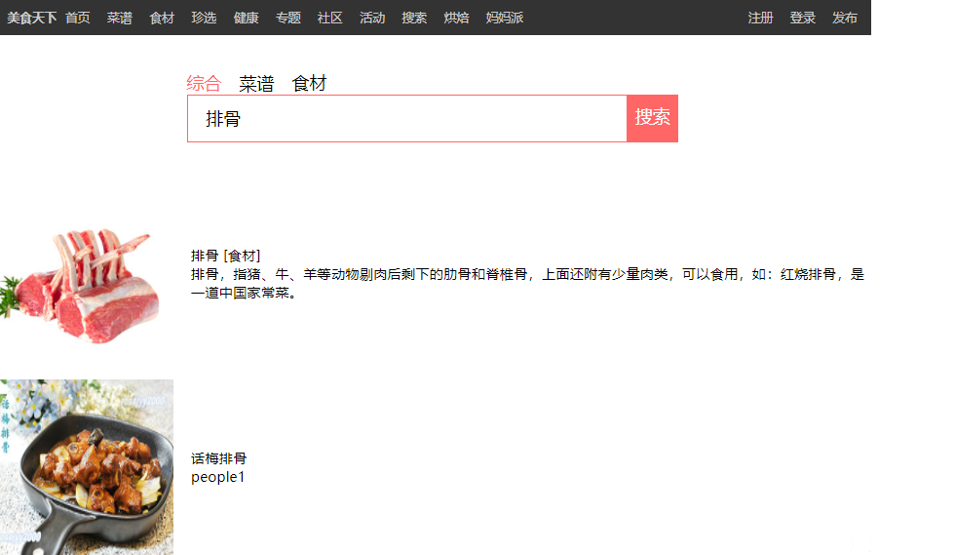

图 4-8搜索界面

* + 1. 个人资料修改的实现

在个人资料修改的页面，如下图4-9所示可以查看个人的信息，同时可以再查看的页面修改自己的个人信息。

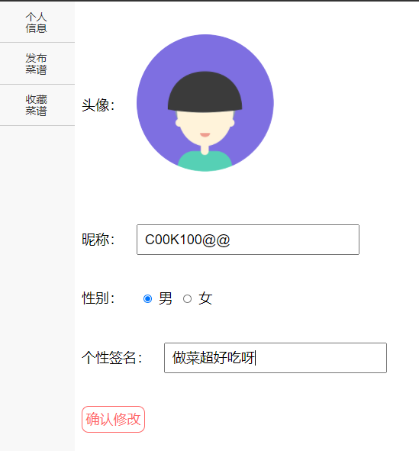

图 4-9修改个人信息页面

* + 1. 发表菜谱的实现

在发表菜谱的页面，如下图4-10所示，通过图片和文字来呈现步骤。

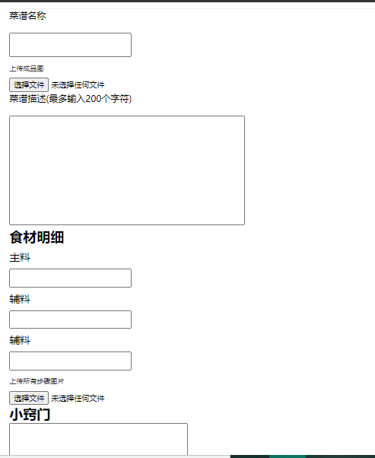

图 4-10发布菜谱页面

* + 1. 收藏菜谱的实现

在收藏菜谱的页面，如下图4-12所示，登录的账号收藏了菜谱都可以在这里查看。

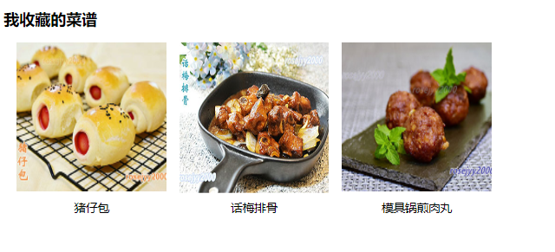

图 4-12收藏菜谱页面

1. 测试

系统的功能测试分为以下几个模块，下面是测试出的结果得到的表格。

* 1. **登录注册模块测试**

此模块测试主要是UI、登录和注册的测试，测试结果如下表5-1所示：

表5-1登录注册模块的测试结果

|  |  |  |  |
| --- | --- | --- | --- |
| 测试项 | 测试步骤 | 预期结果 | 是否通过 |
| 登录注册UI | 点击导航栏”登录注册” | 正确展示登录注册页面UI | 是 |
| 登录 | 1. 输入系统存在的账号，点击登录 2. 输入错误账号或者密码，点击登录 | 1. 账号正确成功跳转到系统首页 2. 提醒重新输入正确的账号和密码 | 是 |
| 注册 | 1. 输入正确的号码、密码格式 2. 输入不正确的号码或者密码格式 3. 用户密码和确认密码不一致 | 1. 成功注册账号跳转到登录 2. 提示从新输入正确的账号和密码格式 3. 提示两次输入密码不一致 | 是 |

* 1. **首页测试模块**

此模块的主要测试的是首页UI、点击是否能够进入菜谱详情页和食材详情页，首页模块的测试结果如下表5-2所示

表5-2首页模块的测试结果

|  |  |  |  |
| --- | --- | --- | --- |
| 测试项 | 测试步骤 | 预期结果 | 是否通过 |
| 首页UI | 点击导航栏“首页” | 正确展示首页页面UI | 是 |
| 菜谱详情页 | 点击菜谱的图片和菜名进行跳转 | 跳转到相应菜谱详情页 | 是 |
| 食材详情页 | 点击食材的图片和食材名称 | 跳转到食材详情页 | 是 |

* 1. **搜索测试模块**

此模块的主要测试的是是否能够搜索到相应的菜谱和食材，搜索模块的测试结果如下表5-2所示

表5-2搜索模块的测试结果

|  |  |  |  |
| --- | --- | --- | --- |
| 测试项 | 测试步骤 | 预期结果 | 是否通过 |
| 搜索UI | 点击导航栏“搜索” | 正确展示搜索页面UI | 是 |
| 搜索结果 | 输入需要搜索的名称 | 页面展示出搜索到到的食材和菜谱 | 是 |
| 食材详情页 | 点击食材的图片和食材名称 | 跳转到食材详情页 | 是 |

* 1. **个人中心模块测试**

此模块测试的主要是修改个人信息、个人发布菜谱UI、发布菜谱和收藏菜谱四个部分。个人中心模块的测试结果如下表5-3所示

表5-3个人中心模块的测试结果

|  |  |  |  |
| --- | --- | --- | --- |
| 测试项 | 测试步骤 | 预期结果 | 是否通过 |
| 修改个人信息 | 输入要修改的信息，点击确认修改 | 会弹出提示成功修改个人信息。 | 是 |
| 个人发布菜谱UI | 点击个人中心的菜谱 | 正确展示发布菜谱的UI | 是 |
| 发布菜谱 | 1. 填写完整的菜谱信息，点击发布。 2. 填写不完整的菜谱信息，点击发布。 | 1. 将会弹出窗口提示信息发布成功。 2. 将会弹出窗口提示请填写完整的信息 | 是 |
| 收藏菜谱 | 任意点击一个未收藏的菜谱，进入到详情页面，点击收藏。 | 到个人中心的收藏页面查看收藏的菜谱在收藏里面。 | 是 |

* 1. **菜谱详情模块测试**

此模块主要测试的是详情UI、点赞和收藏三个部分，菜谱详情模块的测试结果如下表5-4所示

表5-4菜谱详情模块的测试结果

|  |  |  |  |
| --- | --- | --- | --- |
| 测试项 | 测试步骤 | 预期结果 | 是否通过 |
| 详情UI | 在个人信息里面提交自己修改的信息 | 提示个人信息修改成功 | 是 |
| 点赞 | 1. 当点赞图标为灰色时，点击图标。 2. 当点赞图标为红色时，点击图标 | 1. 点击图标，颜色切换为红色。 2. 点击图标，颜色切换为灰色。 | 是 |
| 收藏 | 1、当收藏图标为灰色时，点击图标。  2、当收藏图标为红色时，点击图标 | 1、点击图标，颜色切换为红色。  2、点击图标，颜色切换为灰色。 | 是 |

2. 总结与展望
   1. **总结**

本文通过自己写的美食汇的系统，能够解决人们对美食讨论的问题，通过里面的发表模块、搜索模块、浏览模块，让用户在系统里面随心的查看和浏览，基本上是满足了人们对美食讨论的基本需求。

* 1. **展望**

本系统里面的一些功能需求需要进一步的完善，比如食材的类别、季节、搭配以及营养价值都是我们应该关心的。所以针对上面的问题，我将会在后续的工作和学习中把系统进一步的完善。我需要在数据库的食材详情表格里面添加相应的信息，通过前端展示在页面上，方便用户查阅。

参考文献

[1]张培妍. 基于Vue.js的智能匹配系统的设计与实现[D].西安电子科技大学,2019.

[2]张玉珠. 基于Vue.js框架的掌上零售系统的设计与实现[D].华中科技大学,2019.

[3]王志任. 基于Vue.js的开发平台的设计与实现[D].广东工业大学,2018.

[4]闫薇.美食网站的设计与实现[J].数码世界,2017(07):107-108.

致 谢

首先，我能完成我的设计，我非常的感谢我的导师崔忠伟老师，他耐心教导我和小组的其他成员，让我们都能尽量去完成自己的设计，在我们无助时一次次地伸出手帮助我们，让我们独立思考，不断地鼓舞我，让我更加信心十足地去完成我的设计。

其次，我要感谢我的父母，正因为有了他们，我才能考上这个大学，才能没有负担的学习，正是因为他们辛苦的工作默默奉献着，支持着我，才有了我的今天。

最后，我要感谢我的所有任课老师及同学，因为他们，我扩展了自己的知识面，学习以前没有学过的知识，整个过程虽然难过，但是结局也是好的。谢谢所有支持我的人，希望在未来的日子，大家都开心快乐，万事如意。